# PP产业链数据采集需求-卓创

###### 指标一：PP装置动态汇总（日度）

###### 采集步骤

1. 登录

<https://www.sci99.com/search/?key=PP%E8%A3%85%E7%BD%AE%E5%8A%A8%E6%80%81%E6%B1%87%E6%80%BB&siteid=0>,点击对应日期的动态信息，获取每一天的数据。

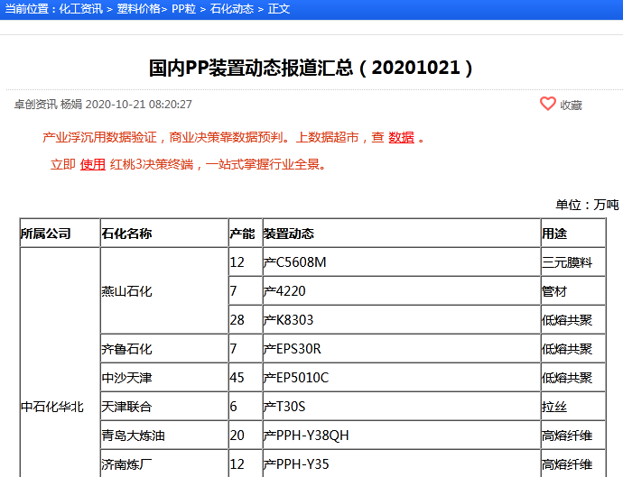图1

1. 日常更新数据采集（每天一次）：将图1的信息复制到图2 ，图2的表格在【PP装置动态（卓创）】Excel表格的【2020年新版】sheet.然后删除【所属公司】，【石化名称】和【产能】三列。

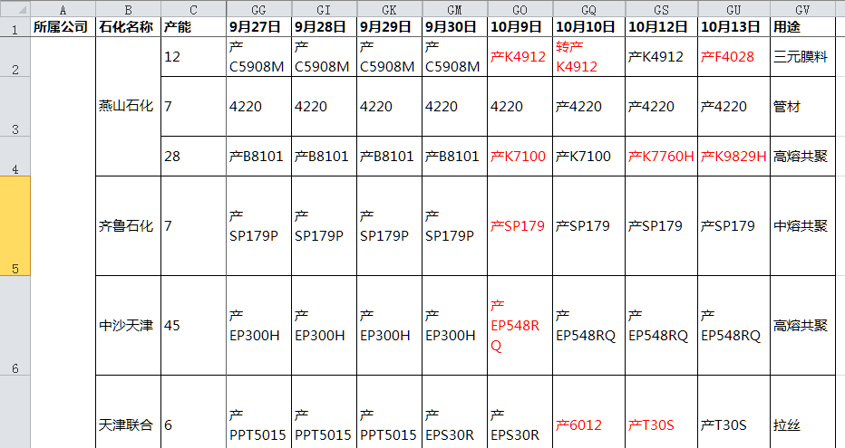

图2

###### 指标二：国内石化PP生产比例汇总（日度）

###### 采集步骤

1. 登录

<https://www.sci99.com/search/?key=%E5%9B%BD%E5%86%85%E7%9F%B3%E5%8C%96PP%E7%94%9F%E4%BA%A7%E6%AF%94%E4%BE%8B%E6%B1%87%E6%80%BB&siteid=0>

，点击对应日期的动态信息，获取每一天的数据。

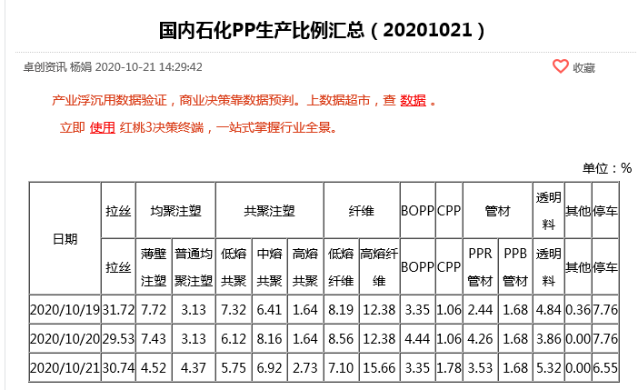

图3

2.日常更新数据采集（每天一次）：将图3的信息复制到图4 ，图4的表格在【PP生产比例】Excel表格。

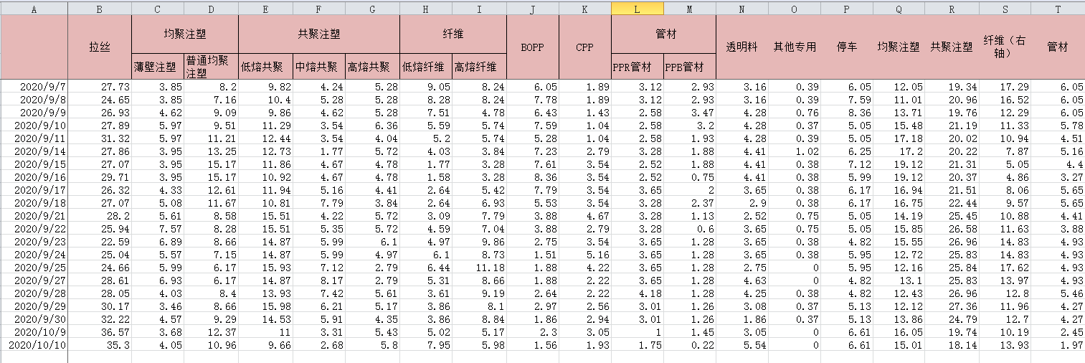

###### 指标三：粉料产量（月度）

###### 采集步骤

1. 登录<https://plas.chem99.com/> ，在网页右侧搜索框搜索

<https://www.sci99.com/search/?key=%E8%81%9A%E4%B8%99%E7%83%AFPP%E7%B2%89%E6%96%99%E4%BA%A7%E9%87%8F&siteid=0> 点击对应日期的动态信息，获取当月的数据。一般上月的数据会在本月的月初到月中公布。如2020年10月的数据在2020年9月16号公布，然后在网页端抓取9月的聚丙烯粉料的产量30.44万吨。

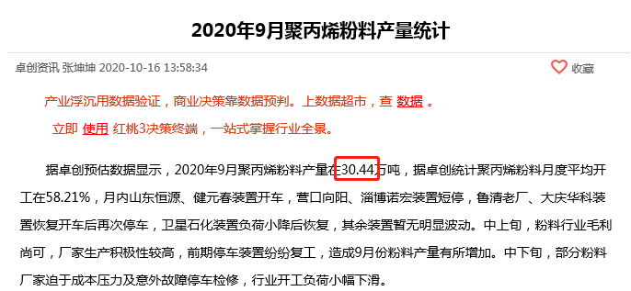

图5

2.将获取的粉料数据放在【PP国产里】表格中【粉料】对应月份的单元格。

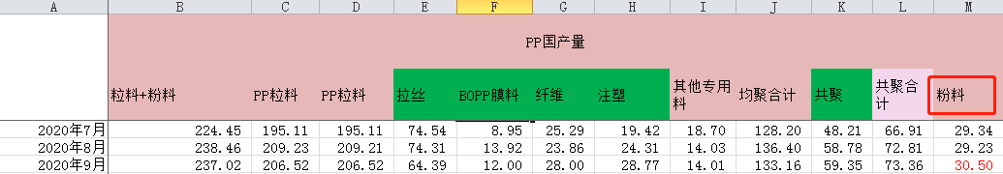

图6

###### 指标四：神华竞拍（日度）

###### 采集步骤

1. 登录

<https://www.sci99.com/search/?key=%E7%A5%9E%E5%8D%8EPP%E7%AB%9E%E6%8B%8D%E7%BB%93%E6%9E%9C&siteid=0>,，点击对应日期的动态信息，获取当日的数据，此步骤需要重复来获取历史数据。如下图7，图8，图9，分别获取PP拉丝，PP注塑和PP共聚的竞拍总量，成交总量和成交率。然后在新建的Excel表中输出对应的数据。

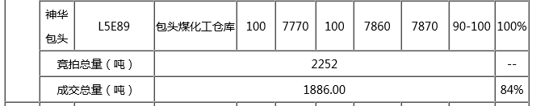

图7

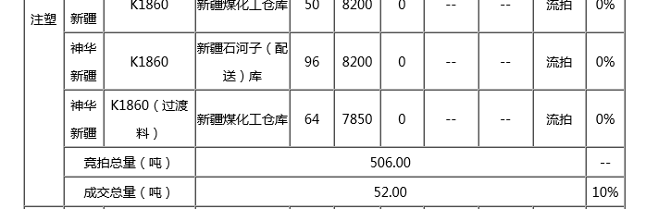 图8

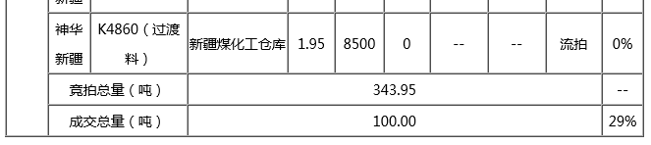

图9

###### 指标五：PP下游周度开工率

###### 采集步骤

1.登录<https://plas.chem99.com/> ，在左边第一列第四行点击【周月报】，然后在最右边点击【我的订单】，在【已购买】选项点击【卓创资讯PP粒料市场周度分析报告】右边的下载按键，然后选择图10中的新更新日期的数据下载。

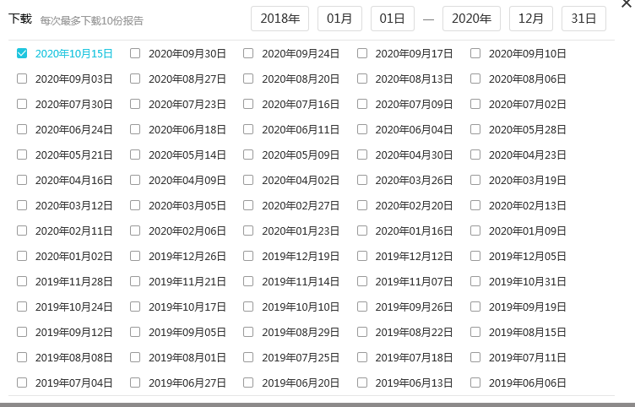

图10

2.下载下来后的报告找到【本周下游工厂开工负荷变化】对应的相应制品的开工率，如图11所示。

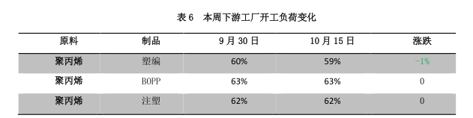

图11

1. 然后新建Excel，将图11的数据以图12的形式统计起来。

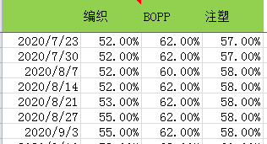

图12

###### 指标六：石化库存

###### 采集步骤

1. 登录

<https://www.sci99.com/search/?key=%E5%A1%91%E6%96%99%E4%B8%A4%E6%B2%B9%E5%BA%93%E5%AD%98&siteid=0>，获取每日库存的数据，如图13，将69万吨数据统计在如图14新建的Excel表格。

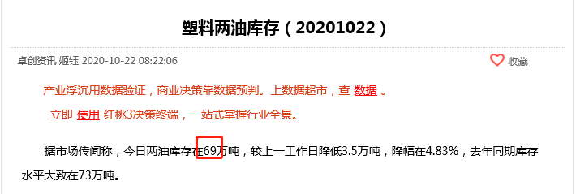

图13

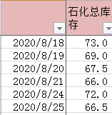图14

###### 指标7：粉料和丙烯价格

###### 采集步骤

登录

<https://www.sci99.com/search/?key=%E8%81%9A%E4%B8%99%E7%83%AF%E7%B2%89%E6%96%99%E5%8F%8A%E4%B8%8A%E6%B8%B8%E4%B8%99%E7%83%AF%E4%BB%B7%E6%A0%BC%E4%B8%80%E8%A7%88&siteid=0>分别获取山东地区和华东地区的PP粉料价格和丙烯单体价格，如图15，将69万吨数据统计在如图16新建的Excel表格。

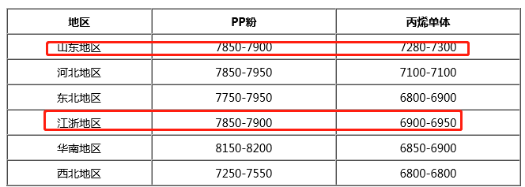

图15

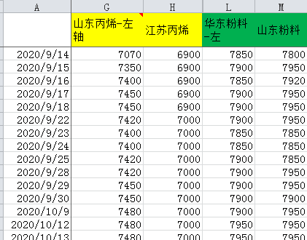

图16

###### 指标8：丙烯下游周度开工率

###### 采集步骤

登录

<https://www.sci99.com/search/?key=%E4%B8%99%E7%83%AF%E4%B8%8B%E6%B8%B8%E5%91%A8%E5%BA%A6%E5%BC%80%E5%B7%A5%E7%8E%87%E7%BB%9F%E8%AE%A1&siteid=0>

获取丙烯下游8个产品的周度开工率，如图17所示。然后统计在新建的Excel表格，如图18所示。

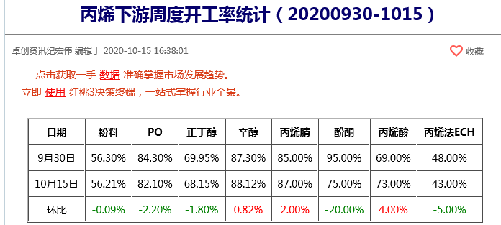

图17

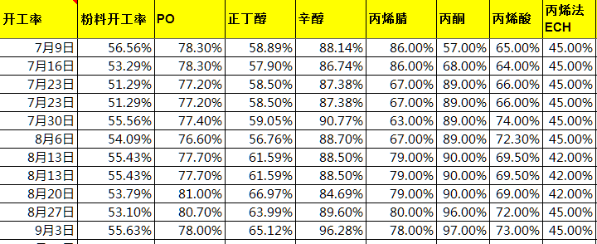

图18

###### 指标9：BOPP 和胶带母卷的价格

###### 采集步骤

登录

<https://www.sci99.com/search/?key=%E5%A1%91%E8%86%9C%E6%94%B6%E7%9B%98%E4%BB%B7%E6%A0%BC%E8%A1%A8&siteid=0>

获取【BOPP】和【胶带母卷】的价格数据，如图19所示。然后统计在新建的Excel表格，如图20所示。

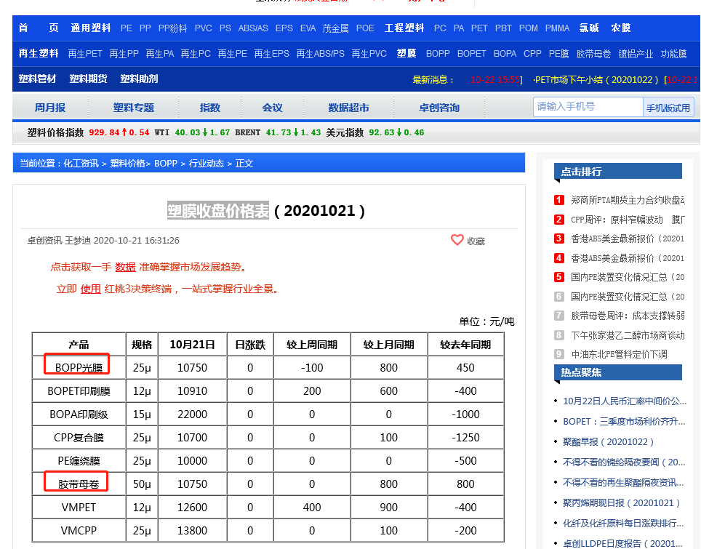

图19

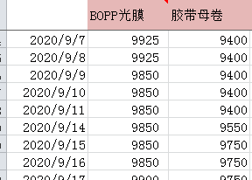

图20